Entscheidungs- und Relegationsspiele  Saison 2022/2023  Fußballbezirk Schwarzwald | 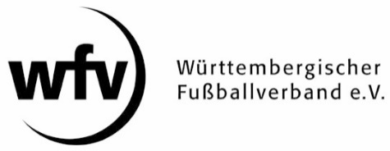

Möbel Fetzer Bezirkspokalfinale
Finale der Damen: Donnerstag, 08.06.2023 um 13:30 Uhr in Bösingen
SGM Locherhof/Mariazell - SGM Sulgen/Hardt 3 : 0 (3:0)
Finale der Herren: Donnerstag, 08.06.2023 um 15:30 Uhr in Bösingen
SGM 08 Schramberg/SV Sulgen - SV Winzeln 6 : 5 n.E. (0:1;2:2)

Relegation zur Landesliga 3
1. Entscheidungsspiel: Mittwoch, 14.06.2023 um 18:00 Uhr in Gosheim
SV Bubsheim – FC Rottenburg 3 : 1 (0:1)
1. Entscheidungsspiel: Mittwoch, 14.06.2023 um 18:00 Uhr in Neuweiler
Spfr Gechingen – TSF Dornhan 4 : 2 (1:1)
2. Entscheidungsspiel: Sonntag, 18.06.2023 um 15:00 Uhr in Dagersheim
Spfr Gechingen – SV Bubsheim
Relegationsspiel: Sonntag, 25.06.2023 um 15:00 Uhr in Zimmern o.R.
SG Deißlingen – Sieger 2. Entscheidungsspiel

Relegation zur Bezirksliga Schwarzwald
Entscheidungsspiel: Sonntag, 18.06.2023 um 15:00 Uhr in Trossingen
FC Suebia Rottweil – SV Wurmlingen
Relegationsspiel: Sonntag, 25.06.2023 um 15:00 Uhr in Mühlheim a.d.D.
SGM Böhringen/Dietingen – Sieger Entscheidungsspiel

Relegation zur Kreisliga A
Relegationsspiel A1: Samstag, 24.06.2023 um 16:00 Uhr in Harthausen
Spvgg Oberndorf – SGM Hochmössingen/Aistaig
Relegationsspiel A2: Samstag, 24.06.2023 um 16:00 Uhr in Aldingen
SV Deilingen-Delkhofen – SGM Irndorf/Bärenthal

Relegation zur Kreisliga B
Entscheidungsspiel: Sonntag, 18.06.2023 um 12:30 Uhr in Trossingen
BSV 07 Schwenningen II – SV Kolbingen II
Relegationsspiel B1: Samstag, 24.06.2023 um 13:30 Uhr in Harthausen
SGM Locherhof/Mariazell II – FC Göllsdorf
Relegationsspiel B2: Samstag, 24.06.2023 um 13:30 Uhr in Aldingen
FK Spachingen – Sieger Entscheidungsspiel

